МИНОБРНАУКИ РОССИИ
Санкт-Петербургский государственный
электротехнический университет
«ЛЭТИ» им. В.И. Ульянова (Ленина)
Кафедра МО ЭВМ

отчет
по домашнему заданию №3
по дисциплине «Элементы функционального анализа»

Студент гр. 8383 |  | Ларин А.
Преподаватель |  | Коточигов А.М.

Санкт-Петербург
2021

Дано.
кусочно-линейная неубывающая функция, заданная значениями на концах интервалов;
кусочно-постоянная неубывающая функция, заданная значениями на концах интервалов постоянства.

Выполнение работы.
Построим графики данных функций.
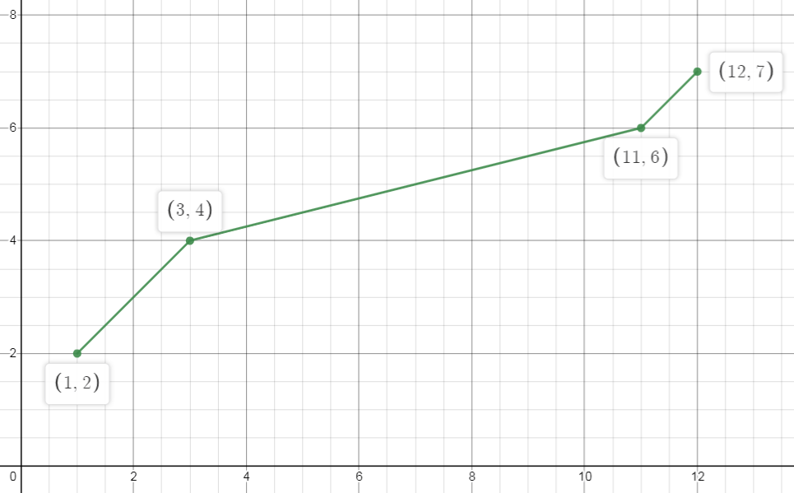
Рис. 1 - График функции
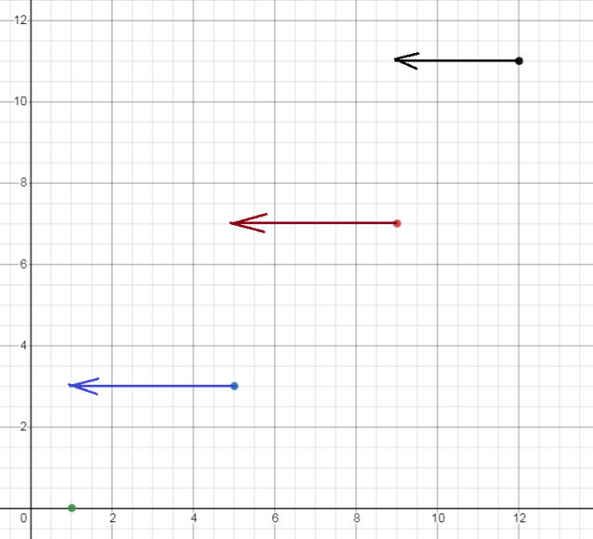
Рис. 2 - График функции
- Обозначим через – меру Лебега, и через – дельта меру – единичную нагрузку в точке :
(то есть точка попадает в множество)
(то есть точка не попадает в множество)

Подберем коэффициенты так, чтобы для любого измеримого множества

Функция имеет следующие точки разрыва: , к которым производится «стягивание» отрезков:

Таким образом, мера Лебега для функции :
= 3
любое измеримое множество.

- Интеграл от функции
На интервалах, на которых функция постоянна, значение интеграла будет равно нулю т.к. мера равна нулю.
Рассмотрим множества в точках разрыва , где имеем меру, отличную от нуля.

- Проведите аналогичное описание меры
На каждом из промежутков функция имеет вид .
Коэффициенты - значение производной на промежутке:

4.
Считаем на отрезках, где -линейна и . Разобъем интегралл на сумму интегралов.
.
.
.

5. Подберите постоянные такие, что
Из определений меры Лебега и меры, порожденной возрастающей функцией, легко увидеть, что для такого неравенства достаточно выбрать минимальный и максимальный из коэффициентов :

Тогда для

Для невозможно подобрать ограничение сверху.
6. Опишите все множества такие, что
на множествах, на которых нет разрыва функции :
7. Вычислите норму функции в пространстве

8. Вычислить интеграл от квадрата функции в пространстве

